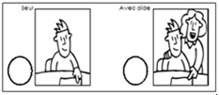

Compétence : se repérer dans l’espace / réaliser un quadrillage / constituer une collection de 2
Date :
Je colle 2 étoiles dans chaque cercle.

